1、插件地址：[https://fly.layui.com/extend/selectn,selectm/#](https://fly.layui.com/extend/selectn,selectm/)

2、插件效果：



3、实际效果：

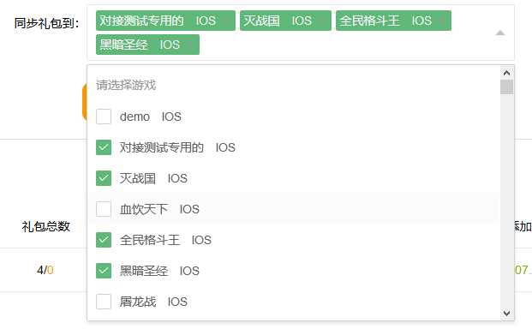

4、对应参数

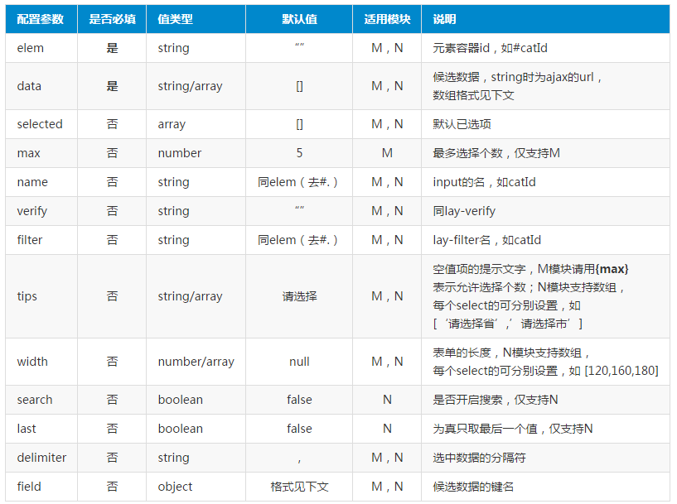

5、本地代码

$("#developer_game").val();

{idName:'gid',titleName:'game_name_os_type'}

<div id="developer_game" style="display: none"><?php echo $developer_game_json;?></div>

<script type="text/javascript">

var tagData = JSON.parse($("#developer_game").text());//需要解析为数组

layui.config({

base : '/images/layui/' ------》基础目录,存放layui插件的位置

}).extend({

selectM: '/layui_select_extends/selectM', -----》多选位置，会自动解析为selectM.js

}).use(['layer','jquery','selectM'],function(){

$ = layui.jquery;

var selectM = layui.selectM;

//多选标签-所有配置

selectM({

elem: '#tag_ids2'//元素容器【必填】

,data: tagData//候选数据【必填】

,tips: '请选择游戏'

//,selected: [12,17]//默认值

,max : 99999999//最多选中个数，默认5

,name: 'game_select'//input的name 不设置与选择器相同(去#.)

,delimiter: ','//值的分隔符

,field: {idName:'gid',titleName:'game_name_os_type'}//候选项数据的键名

});

});

</script>

6、本地文件

<https://d.docs.live.net/a09f502120729b36/笔记/select_extends.zip>